NOMBRE:……………………………………………………………………………

PARALELO: ………….. FECHA:…………………………………………..

El examen se lo calificara, de la siguiente manera:

**DATOS, GRAFICO** (Realizar gráficos de descomposición de fuerzas o diagrama de cuerpo libre en caso de ser necesario), **PLANTEAMIENTO DE ECUACIONES** (Mencionar el método mediante el cual se resuelven dichas ecuaciones, dentro de esta categoría también consta la correcta resolución de las mismas). **RESULTADOS** (con sus respectivas unidades). Resultados numéricos, con precisión de no más de dos decimales.

|  |  |
| --- | --- |
|  | **Examen** |
| Datos | 10% |
| Grafico | 20% |
| Planteamiento de ecuaciones | 40% |
| Resultados | 30% |
| Teoría |  |
| **TOTAL** | **100%** |

1.- Un sistema de navegación inercial mide la aceleración de un vehículo desde t= 0 hasta t = 6s y determina que **es a = 2 + 0.1 t m/s2**. En t = 0, la posición y velocidad del vehículo son s = 240 m y v = 42 m/s, respectivamente. Cuales son la posición y velocidad del vehículo en t = 6s? (25 puntos)

2.- La figura representa una placa, a la cual se le ha perforado cuatro agujeros. Determine las coordenadas del centroide de placa así perforada. Organice la solución en formato de tabla. (25 puntos)

2”

2.5”

2”

1.5”

X

3”

3.5 ”

4”

3.5”

2.5”

1”

1”

1”

1”

Y

3.- Si IY = 5m4, Que valor tiene la dimensión h? (25 puntos)

X

y

1.2 m

h

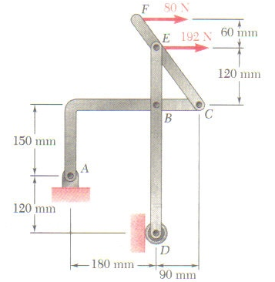4.- Para el armazón y la carga mostrados en la figura, determine las componentes de las fuerzas que actúan sobre el elemento ABC en B y C. (25 puntos)